ACADEMIA DE ŞTIINŢE  A MOLDOVEI  SECŢIA ŞTIINŢE EXACTE ȘI INGINEREȘTI  bd. Ştefan cel Mare , 1  MD-2028 Chişinău, Republica Moldova  Tel. (373-22) 21-24-68  Fax. (373-22) 21-24-68  E-mail: ssit@asm.md | 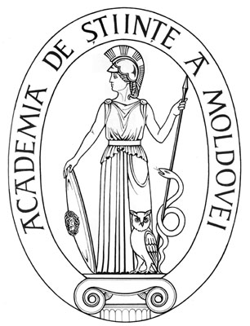 | ACADEMY OF SCIENCES  OF MOLDOVA  DIVISION OF EXACT AND ENGINEERING SCIENCES  Stefan cel Mare Ave., 1  MD-2001 Chisinau, Republic of Moldova  Tel. (373-22) 21-24-68  Fax. (373-22) 21-24-68  E-mail: ssit@asm.md
EXTRAS
din procesul-verbal nr. 2 al şedinţei Biroului Secţiei Ştiinţe Exacte și Inginereşti din 03 martie 2020

m. Chişinău

Au fost prezenţi: Cojocaru Svetlana, m. c. – conducător secție, vicepreședinte AȘM; Ursachi Veaceslav, dr. hab. – adjunct conducător secție; Dodon Adelina, dr. – secretar științific secție; 6 membri aleși ai Biroului.

Agenda şedinţei
Aprobarea avizelor consultative asupra a rapoartelor științifice privind implementarea proiectelor de cercetare finalizate în anul 2019.

S-a discutat: Raportul pe proiectul pentru tineri cercetători 19.80012.50.05 Elaborarea inhibitorilor moleculari de proliferare a celulelor de cancer de proveniență organică în baza sărurilor unor tiosemicarbazone N(4)substituite, director proiect dr. GRAUR Vasilii, Universitatea de Stat din Moldova.

S-a decis prin vot unanim:
Luând în considere dezbaterile din cadrul audierii publice și avizul expertului, se aprobă următorul aviz consultativ asupra proiectului:
Proiectului i se atribuie calificativul general „Raport acceptat”, cu următoarele calificative pe criterii:

Noutate si valoarea rezultatelor științifice – “înaltă”.
- Au fost sintetizate substanțe noi în baza a 25 de săruri ale tiosemicarbazonelor și s-a demonstrată activitatea antiradicalică a sărurilor sintetizate, care depăşeşte activitatea medicamentului trolox, utilizat în practica medicinală.
- S-a demonstrat că unul dintre compușii noi sintetizați manifestă o activitate înaltă anticancer faţă de celulele leucemiei mieloide umane şi are o activitatea mai mare ca a doxorubicinei utilizată în practica medicinală.

Rezultatele au fost publicate în 3 rezumate la conferințe.

Aplicarea practică a rezultatelor – pozitivă. Compușii noi sintetizați au perspectivă de utilizare în practica medicinală în calitate de preparate anticancer și antioxidanți sintetici.

Participarea tinerilor – suficientă, din personalul științific de 5 persoane, 5 sunt tineri.

Participarea în proiecte internaționale – nu este menționată.

Managementul implementării proiectului – pozitiv, rezultatele scontate au fost atinse, devieri de la sarcinile propuse nu s-au înregistrat.

Infrastructura și echipamentul de cercetare utilizat – La realizarea proiectului a fost utilizat echipament științific performant (Rezonanța magnetică nucleară, difracția cu raze X, ș.a.)

Conducător al Secției
Științe Exacte și Inginerești, m. c. Svetlana Cojocaru

Secretar Științific al Secției, dr. Adelina Dodon

